

LISTA DE EXERCÍCIOS – HISTÓRIA
01. A pintura do teto da Capela Sistina, obra do mestre Michelangelo Buonarroti, foi realizada no início do século XVI. Veja uma pequena parte dessa obra.
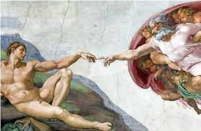
Analisando as características da pintura apresentada, é correto concluir que se trata de uma obra
- Medieval e cavalheiresca.
- Medieval e teocêntrica.
- Classicista e modernista.
- Renascentista e antropocêntrica.
- Renascentista e ateísta.
02. Observe a imagem a seguir:
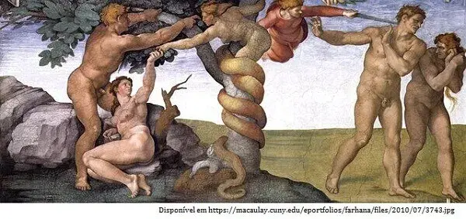
Ela reproduz um detalhe dos afrescos pintados por Michelangelo na Capela Sistina. Sobre a imagem e seu contexto histórico, assinale a alternativa CORRETA.
- Encomendados pelo papa Júlio II, os afrescos da Capela Sistina trazem como tema primordial a cultura clássica, em especial sua rica mitologia.
- Passagens do Velho Testamento também aparecem representadas na obra, segundo atesta a imagem.
- Parte dos afrescos do teto da Capela Sistina foi destruída por um terremoto, no fim do século XIX.
- Esses afrescos constituem a obra máxima de Michelangelo cuja produção artística se limitava à pintura.
- A pintura da abóbada da capela nunca foi finalizada por Michelangelo.
03. Com base nos conhecimentos sobre a pintura no período do Renascimento e na obra de Sandro Botticelli considere as afirmativas a seguir.
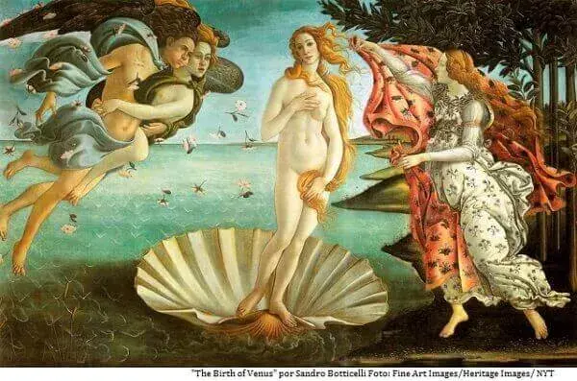
I. Há, nessa obra renascentista, a preocupação com o naturalismo, a proporção e o efeito de profundidade, sendo o pintor florentino Sandro Botticelli um dos principais representantes do Quattrocento.
II. Essa obra marca o início da Arte Moderna na Itália ao retratar o conflito entre o homem e a natureza, expresso na ação do vento que afeta os principais elementos da composição.
III. Essa obra tem como temática um episódio mitológico que aborda o nascimento de uma deusa, apresentando a movimentação do ar como um importante elemento para expressar leveza.
IV. O Renascimento é um período histórico caracterizado pelo teocentrismo e a obra O Nascimento de Vênus é emblemática por apresentar o sopro divino como temática da composição.
Assinale a alternativa correta.
- Somente as afirmativas I e II são corretas.
- Somente as afirmativas I e III são corretas.
- Somente as afirmativas III e IV são corretas.
- Somente as afirmativas I, II e IV são corretas.
- Somente as afirmativas II, III e IV são corretas.
04.
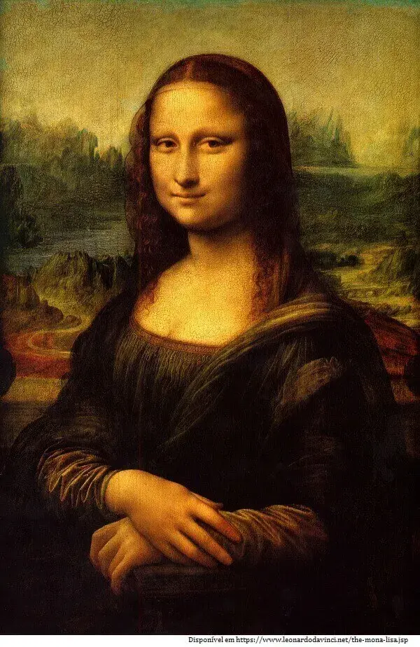
O quadro de Leonardo da Vinci revela uma das facetas do grande artista do Renascimento que durante a vida transformou sua experiência de mundo em arte, sempre pronto a inovar.
Essa criatividade levou Leonardo da Vinci a ser conhecido como um homem que
- Transformou a arte da escultura ao expressar através dela a grandeza da vida espiritual.
- Abdicou de sua riqueza para se dedicar à pintura de personagens da Corte de Florença.
- Se envolveu com a natureza, com a sociedade e com todos os ramos de artes, de modo tão intenso que passou a ser conhecido como um artista-cientista.
- Se dedicou às artes e às ciências através da teoria do direito divino, aplicada nos seus exercícios de anatomia.
- Participou de várias sociedades secretas que tinham por objetivo reescrever os textos bíblicos com o intuito de apresentar a verdadeira face de Jesus.
05. A pintura representa no martírio de Cristo os seguintes princípios culturais do Renascimento italiano:
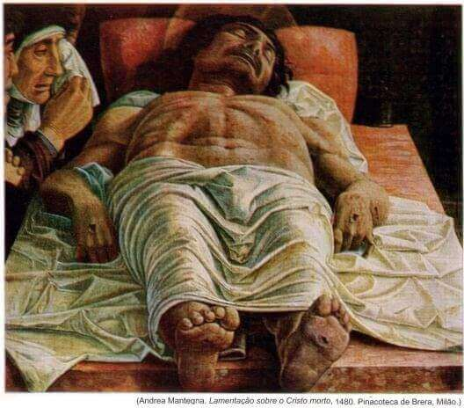
- A imitação das formas artísticas medievais e a ênfase na natureza espiritual de Cristo.
- A preocupação intensa com a forma artística e a ausência de significado religioso do quadro.
- A disposição da figura de Cristo em perspectiva geométrica e o conteúdo realista da composição.
- A gama variada de cores luminosas e a concepção otimista de uma humanidade sem pecado.
- A idealização do corpo do Salvador e a noção de uma divindade desvinculada dos dramas humanos.
06. Leia o trecho e analise a figura abaixo.
“A Última Ceia, obra-prima de Leonardo Da Vinci, retrata uma época, um movimento artístico e um avanço histórico em termos de perspectiva, olhar dramático, técnica e ciência.”
ROMES, 2008.
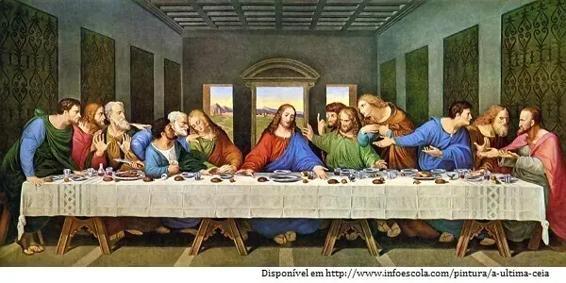
Assinale a alternativa que apresenta a qual período histórico a obra acima pertence.
- Iluminismo.
- Renascimento.
- Feudalismo.
- Cruzadas.
- Reforma.
07. A primeira imagem apresenta a escultura Pietá (Compaixão), de Michelangelo, feita em 1499, e mostra a Virgem Maria segurando nos braços o corpo do filho morto. A escultura é visitada por milhões de pessoas anualmente no Vaticano; a segunda foto, vencedora do World Press Photo, maior prêmio mundial de fotojornalismo, retrata a mãe que ampara o filho ferido, em outubro de 2011, em protestos de rua, no Iêmen. A foto poderia falar por uma região inteira: o Iêmen, a Tunísia, a Líbia, a Síria e por tudo o que ocorreu na Primavera Árabe.
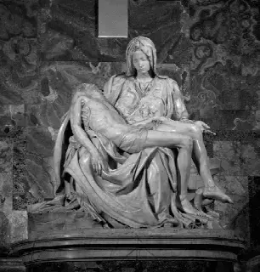
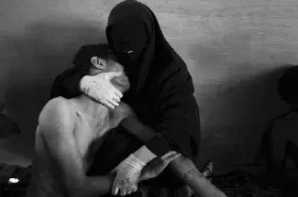
Fonte: www.worldpressphoto.org
A partir do texto, das figuras e nos conhecimentos sobre cultura, etnias e conflitos, é correto afirmar:
- Os dois autores evidenciam as diferenças religiosas e políticas existentes entre o mundo Ocidental e o mundo Oriental.
- As duas figuras sugerem a universalidade de sentimentos básicos do ser humano, que se sobrepõem às diferenças de nacionalidades, credos e ideologias.
- O fotógrafo procura demonstrar que a violência e o conflito são específicos de países pobres e islâmicos.
- A escultura retrata um patrimônio cultural imaterial, muito expressivo para o turismo no Vaticano.
- Michelangelo mostra que a condição de vida dos países da Europa é melhor que a dos países árabes.
08. Leia o texto a seguir e observe a figura do Homem Vitruviano.
Ao longo da vida, cada vez mais, Leonardo da Vinci passou a perceber que a matemática era a chave para transformar suas observações em teorias. Não existe certeza na ciência em que a matemática não possa ser aplicada, declarou.
(Adaptado de Walter Isaacson, Leonardo da Vinci. Rio de Janeiro: Intrínseca, 2017, p. 52.)
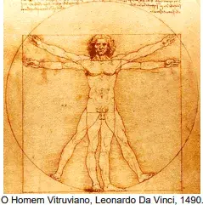
Assinale a alternativa que expressa adequadamente a correlação entre o texto e a imagem.
- Figura emblemática do Renascimento, Leonardo da Vinci destaca-se pela sua obra pictórica e por seu desenho do Homem Vitruviano. Para ele, arte e ciência se baseavam nas relações análogas entre homem e natureza preconizadas pela alquimia.
- O Homem Vitruviano de Leonardo da Vinci condensa uma série de estudos do artista, e mesmo a leitura de uma cópia manuscrita da obra de Vitrúvio. O desenho sintetiza uma relação harmônica entre homem e mundo pautada pela analogia geométrica.
- Na linhagem dos artistas-arquitetos-engenheiros renascentistas, Leonardo da Vinci dedicou-se ao estudo da perspectiva e especialmente da aritmética, buscando harmonizar as relações entre o homem e Deus no Homem Vitruviano.
- Leitor assíduo da física newtoniana, Leonardo da Vinci reconhecia que tanto a aritmética quanto a geometria poderiam ser usadas na arte, arquitetura e engenharia. Na elaboração do desenho do Homem Vitruviano, ele comprovou esta hipótese.
09. Considere as imagens abaixo, em que é representada, de formas distintas, a crucificação de Cristo.
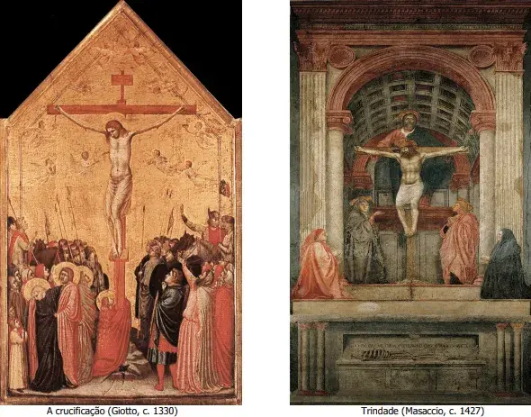
A comparação entre as duas pinturas mostra uma transformação fundamental na história da arte do Ocidente, que teve no chamado Renascimento italiano do século XV um de seus momentos principais.
Assinale a alternativa que apresenta a principal característica do Renascimento italiano.
- O desaparecimento das representações de anjos, indicando o advento do racionalismo filosófico e o abandono da metafísica religiosa.
- O aprimoramento do realismo estético na representação humana, afirmando o predomínio do humanismo em detrimento do antropocentrismo.
- O desenvolvimento da teoria da perspectiva geométrica, marcada pelo princípio do “ponto de fuga”, que favorecia a representação em profundidade dos espaços.
- A representação de colunas jônicas, mostrando que o interesse em relação à Antiguidade grega ocorreu apenas a partir do Quattrocento.
- A interiorização da cena representada, assinalando o desinteresse da arte renascentista pelas paisagens da natureza.
10. Observe a imagem:
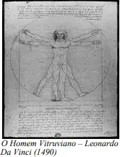
O “Homem Vitruviano” é uma obra de Leonardo Da Vinci, artista que marcou o período conhecido na História como Renascimento. O trabalho foi inspirado em uma passagem de “De Architectura”, do romano Marcus Vitruvius Pallio (1 a.C.), na qual são tratadas as proporções do corpo humano masculino. O desenho é emblemático da simetria básica do corpo, mostrando também o conceito da divina proporção, baseado na existência dos quatro sólidos geométricos perfeitos: o tetraedro, hexaedro, octaedro e icosaedro. As posições dos braços e das pernas são apresentadas em quatro posturas diferenciadas inscritas em um círculo, sendo que o umbigo é o centro da figura. A obra também é uma expressão da beleza humana.
Como base nas informações, assinale a alternativa correta sobre o período.
- O Renascimento foi um momento na Europa Oriental marcado profundamente pela influência dos povos bárbaros da Normandia.
- As Reformas Religiosas influenciaram profundamente o movimento renascentista na Itália a época da Dinastia Médici.
- Em 1550, Giorgio Vasari publicou “Vidas dos mais excelentes arquitetos, pintores e escultores italianos”, onde foi empregada pela primeira vez a palavra “renascimento” ou “renascença” para exprimir a renovação das artes que ocorria nas cidades da península Itálica.
- Leonardo Da Vinci, Aleijadinho, Erasmo de Rotterdam, Michelangelo foram artistas do período.,
- O ateísmo foi a filosofia que dominou os artistas e intelectuais renascentistas na Itália e na Alemanha no século XV.
11. A pintura a óleo de Rafael Sânzio, de 1513, artista do Renascimento italiano, pode ser vista como ilustração da concepção clássica de beleza, na medida em que
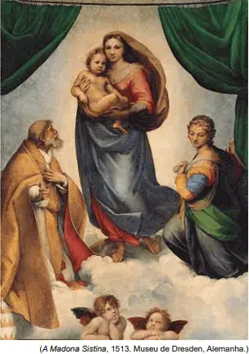
- Apresenta um quadro simétrico de peso e de cores.
- Infunde no observador um sentimento religioso intenso.
- Representa uma cena dramática sem participação de figuras humanas.
- Veicula uma visão de distanciamento entre homens e deuses.
- Materializa princípios religiosos compartilhados pela humanidade.
12. Observe, com atenção, as telas “Nascimento de Vênus”, dos pintores Sandro Botticelli e Di Cavalcanti, respectivamente.
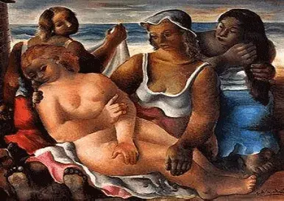

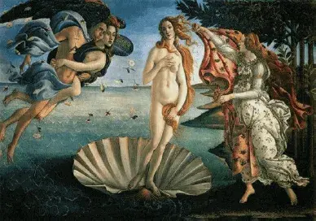
Assinale a alternativa INCORRETA, a respeito da comparação entre as telas.
- Na obra de Sandro Botticelli, vê-se que Vênus é representada como uma deusa, que ocupa o centro da tela; no quadro de Di Cavalcanti, Vênus parece mais humanizada.
- A nudez de Vênus, nas duas telas, expressa a liberdade dos pintores em contradizerem as tendências estéticas de sua época.
- As três figuras humanas que circundam Vênus, nas duas telas, convergem para ela suas atenções e olhares, como a referendar o tema da pintura.
- Pode-se concluir que a tela de Di Cavalcanti é uma releitura abrasileirada e modernista da tela de Sandro Botticelli.
13. A pintura mural de Leonardo da Vinci, obra-prima do Renascimento italiano, manifesta concepções filosóficas da sociedade do período e traços artísticos da Renascença, como
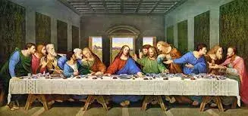
- A organização matemática da composição em que se distinguem a visão em profundidade e a simetria.
- A composição dramática e exaltada do sofrimento de Cristo por meio de sua gesticulação grandiloquente e teatral.
- A contraposição dos desenhos do salão e da mesa em grandes dimensões com os tamanhos reduzidos das personagens.
- A representação do incorpóreo e do abstrato no uso das linhas verticais no desenho dos corpos e da arquitetura.
- A impressão de afastamento ou de distanciamento das reações dos apóstolos em relação às atitudes humanas.
14.Os artistas da Renascença dedicavam-se a representar as coisas tais como eram ou, pelo menos, como pareciam ser. Parte desse tipo de inspiração também era clássica. O ideal antigo de beleza era o nu belo. A admiração renascentista pela arte antiga fez com que os artistas, pela primeira vez desde a queda de Roma, estudassem anatomia; aprendiam a desenhar o corpo humano, observando modelos que posavam para eles – até hoje uma prática fundamental para o treinamento artístico.
PERRY, Marvin. Civilização Ocidental. A arte renascentista. São Paulo: Martins Fontes, 2002, p. 226. Adaptado.
A precisão anatômica observada em peças artísticas de autores renascentistas põe em evidência
- Apresenta um quadro simétrico de peso e de cores.
- Infunde no observador um sentimento religioso intenso.
- Representa uma cena dramática sem participação de figuras humanas.
- Veicula uma visão de distanciamento entre homens e deuses.
- Materializa princípios religiosos compartilhados pela humanidade.
15. (UEL) Texto VIII
A invenção da perspectiva matemática, ou “perspectiva exata”, em que todos os pontos do espaço retratado obedecem a uma norma única de projeção, a técnica do “olho fixo”, possibilita observar o espaço como que através de um instrumento ótico e define as proporções dos objetos e do espaço entre eles em relação a esse foco visual.
(Adaptado de: SEVCENKO, N. O Renascimento. São Paulo: Atual; Campinas: Unicamp, 1985. p. 30.)
Com base no texto VIII e nos conhecimentos sobre a perspectiva matemática, assinale a alternativa correta.
- A utilização da perspectiva linear permite maior liberdade de criação em relação à dinâmica da vida representada na obra.
- Na perspectiva renascentista, quanto maior a distância dos objetos da linha do horizonte, menor eles figuram no quadro.
- O artista renascentista cria imagens em movimento para descrever a realidade em um único plano compositivo.
- As racionalizações do espaço e das figuras pintadas demonstram o controle matemático do artista na criação da obra renascentista.
- O artista renascentista afasta-se dos ideais clássicos da antiguidade por não considerá-los aptos a representar fielmente a natureza.
16. Analise a imagem a seguir:
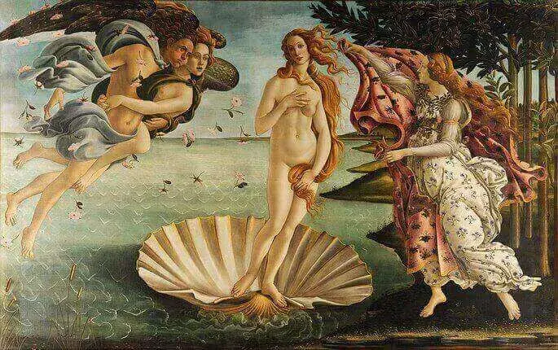
O quadro O nascimento de Vênus, de Sandro Botticelli, é uma das grandes realizações da arte renascentista.
Sobre essa obra e seu contexto histórico, assinale a alternativa CORRETA.
- A temática pagã da obra, baseada na mitologia greco-romana, constituiu-se numa ousadia que destoava do restante da produção artística do Renascimento.
- A nudez representada no quadro também aparece em obras de outros artistas da época, como Michelangelo.
- Botticelli, personagem símbolo do ideal humanista, também foi arquiteto, engenheiro, músico e poeta.
- O nascimento de Vênus, assim como a Última Ceia de Da Vinci, é uma pintura de temática bíblica.
- Botticelli destacou-se por sua produção em escultura.

17. Na Alemanha do século XVI, havia grande contradição entre o que a Igreja católica pregava e o que se praticava. Nos principados as dificuldades eram enormes. Os camponeses sentiam-se sobrecarregados de impostos. As cidades ansiavam por liberdade. O clero desprezava a missão espiritual. Muitos bispos levavam uma existência de prazer, o que ofendia os crentes sinceros e simples. Os abusos apontados no enunciado geraram o ambiente favorável à aceitação do novo credo sustentado por:

a) Henrique VIII.
b) João Knox.
c) João Huss.
d) João Calvino.
e) Martinho Lutero.

18. Deus meu, não se cansando os hereges e os inimigos... de semear continuamente os seus erros e heresias no campo da Cristandade, com tantos e tantos livros perniciosos que são republicados a cada dia, é necessário que não se durma, mas que nos esforcemos para extirpá-los ao menos nos lugares onde isso seja possível.
(Cardeal Roberto Bellarmino, 1614.)
Tendo em vista o contexto da época, pode-se inferir que os hereges e os inimigos aos quais o autor se refere eram, principalmente, os
a) jansenistas e os muçulmanos.
b) cátaros e os letrados.
c) hussitas e os feiticeiros.
d) anabatistas e os judeus.
e) protestantes e os cientistas.
19. Remonta ao Século XVI a mensagem religiosa associado à idéia de que "no mundo comercial e da concorrência, o êxito ou a bancarrota não dependem da atividade ou da aptidão do indivíduo, mas de circunstâncias independentes dele"
(Friedrich Engels - DO SOCIALISMO UTÓPICO AO SOCIALISMO CIENTÍFICO).
Assinale o nome do movimento protestante que pregava a salvação da alma e apresentava princípios básicos apoiados na prática econômica da burguesia nascente.
a) Luteranismo.
b) Medievalismo.
c) Jansenismo.
d) Calvinismo.
e) Judaísmo.
20. A Reforma protestante e a Contra-Reforma envolveram aspectos ligados à doutrina da religião cristã e à forma como se organizava a Igreja Católica com sede em Roma. No contexto desses movimentos, considere as afirmativas a seguir:
I. Os protestantes eram contrários à autoridade do Papa e à intermediação dos padres na leitura da Bíblia.
II. Os protestantes eram contrários ao casamento dos padres e ao sacramento da confissão.
III. As idéias protestantes tiveram grande aceitação por parte dos monarcas portugueses, espanhóis e ingleses.
IV. Os jesuítas foram designados para a ação missionária nas terras da América, Ásia e África, a fim de garantir a expansão da fé católica.
V. O Concílio de Trento definiu algumas ações para reagir à expansão do protestantismo, como o fortalecimento dos sacramentos e uma melhor formação do clero para o atendimento dos fiéis.
Assinale a alternativa correta.
a) Somente as afirmativas II e III são verdadeiras.
b) Somente as afirmativas I e II são verdadeiras.
c) Somente as afirmativas I, IV e V são verdadeiras.
d) Somente a afirmativa IV é verdadeira.
e) Somente as afirmativas III e V são verdadeiras.
21. Em relação ao contexto das reformas religiosas do século XVI, é correto afirmar que:
a) a Reforma Puritana possibilitou à Coroa Portuguesa efetivar seu rompimento definitivo com o Catolicismo Romano.
b) a Contra-reforma procurou conciliar a visão religiosa dos seguidores de Lutero com o pensamento dos seguidores de Calvino.
c) os Tribunais da Inquisição ficaram responsáveis pela punição dos infiéis e pela censura aos livros considerados ofensivos à fé católica.
d) a Contra-reforma opôs-se à Companhia de Jesus e delegou à Igreja Anglicana a tarefa de combater a expansão protestante na Europa.
e) a Reforma Protestante fortaleceu a venda de relíquias sagradas e aplicou o dinheiro das indulgências na edificação de templos católicos.
22. A Reforma Protestante, iniciada por Lutero, foi um movimento de mudanças sociais de caráter fundamentalmente religioso, com importantes desdobramentos políticos e econômicos. No que se refere aos princípios políticos e religiosos, o luteranismo defendia a
a) submissão da Igreja ao Estado e a valorização da fé individual.
b) implementação de políticas econômicas na Europa e a quebra da autoridade religiosa.
c) jurisdição real sobre terras da Igreja e a cobrança de impostos sobre esse patrimônio.
d) extinção das rendas feudais e a oposição às pregações morais do clero.
e) cessação do poder político-administrativo da Igreja sobre os reinos e o fim da condenação da usura.
23. (Pucmg) Na Alemanha, no século XVI, o monge agostiniano Martinho Lutero levantou-se contra os abusos cometidos pelo papado de Roma, desencadeando um movimento que ficou conhecido por Reforma Protestante.
Sobre esse movimento, é INCORRETO afirmar que:
a) o movimento da Reforma teve os seus objetivos defendidos, ampliando o poder da burguesia contra a ideologia senhorial.
b) as idéias veiculadas na Europa, no contexto do século XVI, significaram uma brecha importante na estrutura política feudal.
c) a disseminação dos ideais reformadores no seio da população possibilitou a vitória do nacionalismo contra o poder do papado.
d) a revolta dos camponeses contra a cobiça dos grandes senhores feudais pelos bens da Igreja contou com o apoio de Lutero.
24. É comum referir-se ao calvinismo como a religião do capitalismo, pois essa crença
a) defendia que o trabalho deveria ser valorizado, que o comércio não deveria ser condenado, além de concordar com a cobrança de juros.
b) acreditava que o comércio das coisas sagradas, como os cargos eclesiásticos e as indulgências, traria benefícios para os fiéis e para a sociedade.
c) apresentava doutrina que relacionava a salvação eterna do fiel com a freqüência aos cultos, com a presença da fé e das obras de caridade.
d) preconizava o comércio como uma atividade voltada para o sagrado; assim, grande parte do lucro obtido deveria ser doado para os templos religiosos.
e) praticava a cobrança de todos os sacramentos, especialmente do batismo e da confissão, além do pagamento do dízimo eclesiástico.
25. "O Pai e o Filho vêm a um homem e nele fazem sua morada, se ele amar Jesus Cristo (São João, XV, 23). Daí resulta a necessidade das obras porque o amor, a caridade só se manifesta pelas obras (São João, XIV, 21; Mateus, VII, 21), são obras que contam e Deus dará a cada um segundo suas obras." (Roland Mousnier, Os séculos XVI e XVII. In História Geral das Civilizações.)
A importância do acúmulo gradual de boas obras para a salvação da alma é uma concepção:
a) luterana.
b) católica.
c) sunita.
d) jansenista.
e) anabatista.
24. Em 1748, Benjamin Franklin escreveu os seguintes conselhos a jovens homens de negócios: “Lembra-te que o tempo é dinheiro… Lembra-te que o crédito é dinheiro… Lembra-te que o dinheiro é produtivo e se multiplica… Lembra-te que, segundo o provérbio, um bom pagador é senhor de todas as bolsas… A par da sobriedade e do trabalho, nada é mais útil a um moço que pretende progredir no mundo que a pontualidade e a retidão em todos os negócios”.
Tendo em vista a rigorosa educação religiosa do autor, esses princípios econômicos foram usados para exemplificar a ligação entre:
a) protestantismo e permissão da usura
b) anglicanismo e industrialização
c) ética protestante e capitalismo
d) catolicismo e mercantilismo
e) ética puritana e monetarismo.
25. Nos começos do século XVI teve início a Reforma Religiosa, com a atuação de Martinho Lutero, monge agostiniano, então em Wittenberg. Sobre as causas desse movimento, é correto afirmar:
I – Os reformados tiveram apoio da burguesia, desejosa de firmar sua atividade capitalista de obter lucros, limitados pela Igreja e indicativos de pecado.
II – Um sentimento nacionalista surgira na Alemanha e Norte da Europa, passando o papa a ser visto como um estrangeiro a interferir em assuntos internos.
III – Em matéria de religião ocorreu o abuso de setores do clero, com a exploração das “relíquias sagradas” e venda de indulgências.
IV – O documento inicial que desencadeou a Reforma Luterana foi a Declaração de Augsburgo, redigida por Felipe Melanchton.
V – Ao tempo do início da Reforma Luterana era papa Júlio II, mecenas do Renascimento e que interpretou o ato de rebeldia de Lutero como uma simples querela de agostinianos contra dominicanos.
Estão corretas:
a) III, IV e V.
b) I, II e V.
c) Apenas II e III.
d) Apenas III e V.
e) Apenas IV e V.
26. Sobre a Reforma religiosa, do século XVI, é correto afirmar que:
a) nas áreas em que ela penetrou, obteve ampla adesão em todas as camadas da sociedade.
b) foi um fenômeno tão elitista quanto o Renascimento, permanecendo afastada das massas rurais e urbanas.
c) nada teve a ver com o desenvolvimento das modernas economias capitalistas.
d) fundamentou-se nas doutrinas da salvação pelas obras e na falibilidade da Igreja e da Bíblia.
e) acabou por ficar restrita à Alemanha luterana, à Holanda calvinista e à Inglaterra anglicana.
27. O Rei Henrique VIII, aclamado defensor da fé pela Igreja Católica, rompeu com o Papa Clemente VII em 1534, por:
a) opor-se ao Ato de Supremacia que submetia a Igreja Anglicana à autoridade do Papa.
b) rever todos os dogmas da Igreja Católica, incluindo a indissolubilidade do sagrado matrimônio, através do Ato dos Seis Artigos.
c) aceitar as 95 teses de Martinho Lutero, que denunciavam as irregularidades da Igreja Católica.
d) ambicionar assumir as terras e as riquezas da Igreja Católica e enfraquecer sua influência na Inglaterra.
e) defender que o trabalho e a acumulação de capital são manifestações da predestinação à salvação eterna como professava Santo Agostinho.
28. O Calvinismo foi:
a) a doutrina que sintetizou as idéias dos reformadores que a antecederam, formulando o campo protestante em torno dos princípios do cesaropapismo e culto dos santos.
b) apenas um prolongamento das idéias preconizadas por Lutero, que admitia que o Príncipe, além de exercer poder civil absoluto, devia vigiar e governar, por direito divino, a Igreja cristã.
c) um movimento originário na Suíça, como resultado de convulsões sociais locais, que revelavam uma manifestação de rebeldia contra as taxas cobradas pela Igreja e sobre a liberação da prática do divórcio.
d) o resultado das preocupações pessoais de Ulriko Zwinglio e dos problemas relacionados com o celibato clerical.
e) a mais extremada seita protestante em relação ao Catolicismo e a mais próxima das questões levantadas, em termos éticos, pelo rápido desenvolvimento do capital comercial e financeiro.

29. TEXTO
A repugnante tarefa de carregar lixo e os dejetos da casa para as praças e praias era geralmente destinada ao único escravo da família ou ao de menor status ou valor. Todas as noites, depois das dez horas, os escravos conhecidos popularmente como “tigres” levavam tubos ou barris de excremento e lixo sobre a cabeça pelas ruas do Rio.
KARASCH, M C A vida dos escravos no Ric de Janeiro, 1008-1856 Rio de Janero Cia das Letras, 2000.
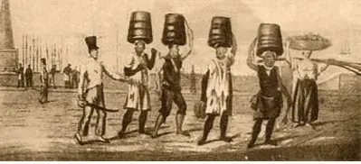
À ação representada na imagem e descrita no texto evidencia uma prática do cotidiano nas cidades no Brasil nos Séculos XVIII e XIX caracterizada pela
- Valorização do trabalho braçal.
- Reiteração das hierarquias sociais.
- Sacralização das atividades laborais.
- Superação das exclusões econômicas.
- Ressignificação das heranças religiosas.

30. Depois da Independência, em 1822, o país enfrentaria problemas que com frequência emergiram durante a formação dos Estados nacionais da América Latina. Em muitas regiões do Brasil, essas divergências foram acompanhadas de revoltas, inclusive contra o imperador D. Pedro I. Com a abdicação deste, em 1831, o país atravessaria tempos ainda mais turbulentos sob o regime regencial.
REIS, J. J. Rebelião escrava no Brasil: a história do Levante dos Malês em 1835. São Paulo: Cia. das Letras, 2003 (adaptado).
A instabilidade política no país, ao longo dos períodos mencionados, foi decorrente da(s)
- Disputas entre as tendências unitarista e federalista.
- Tensão entre as forças do Exército e Marinha nacional.
- Dinâmicas demográficas nas fronteiras amazônica e platina.
- Extensão do direito de voto aos estrangeiros e ex-escravos.
- Reivindicações da ex-metrópole nas esferas comercial e diplomática.

31. Entre os combatentes estava a mais famosa heroína da Independência. Nascida em Feira de Santana, filha de lavradores pobres, Maria Quitéria de Jesus tinha trinta anos quando a Bahia começou a pegar em armas contra os portugueses. Apesar da proibição de mulheres nos batalhões de voluntários, decidiu se alistar às escondidas. Cortou os cabelos, amarrou os seios, vestiu-se de homem e incorporou-se às fileiras brasileiras com o nome de Soldado Medeiros.
GOMES, L. 1822. Rio de Janeiro: Nova Fronteira, 2010.
No processo de Independência do Brasil, o caso mencionado é emblemático porque evidencia a
- Rigidez hierárquica da estrutura social.
- Inserção feminina nos ofícios militares.
- Adesão pública dos imigrantes portugueses.
- Flexibilidade administrativa do governo imperial.
- Receptividade metropolitana aos ideais emancipatórios.

32. A expedição que alcançava a foz do Rio Mucuri era liderada por Teófilo Benedito Ottoni (1807-1869), empresário e político mineiro, que lá pretendia abrir um porto para ligar Minas ao mar. A localidade de Filadélfia era a materialização desse sonho. O nome escolhido era, ao mesmo tempo, uma homenagem à cidade símbolo da independência dos Estados Unidos e um manifesto de adesão a ideais igualitários. Essa filosofia também transparecia na relação com os índios, com os quais o político mineiro procurou negociar a ocupação do território em troca do respeito ao que hoje chamaríamos de reserva.
ARAÚJO, V. L. Uma utopia republicana. Revista de História da Biblioteca Nacional, n. 67, abr. 2011 (adaptado).
Um elemento que caracterizou, no âmbito da sociedade monárquica, o projeto inovador abordado no texto foi
- Introduzir o protestantismo como mecanismo de integração social.
- Ampliar a cidadania para integrar os grupos autóctones da região.
- Aceitar os aborígenes como mão de obra do empreendimento.
- Reconhecer os nativos para discutir a forma de ocupação do terreno.
- Incorporar a doutrina liberal como fundamento das relações citadinas.

33. Constituição Política do Império do Brasil (de 25 de março de 1824)
Art. 98. O Poder Moderador é a chave de toda a organização política, e é delegado privativamente ao Imperador, como Chefe Supremo da Nação, e seu Primeiro Representante, para que incessantemente vele sobre a manutenção da independência, equilíbrio e harmonia dos demais Poderes Políticos.
Disponível em: www.planalto.gov.br. Acesso em: 18 abr. 2015 (adaptado).
A apropriação das ideias de Montesquieu no âmbito da norma constitucional citada tinha o objetivo de
- Expandir os limites das fronteiras nacionais.
- Assegurar o monopólio do comércio externo.
- Legitimar o autoritarismo do aparelho estatal.
- Evitar a reconquista pelas forças portuguesas.
- Atender os interesses das oligarquias regionais.
34.
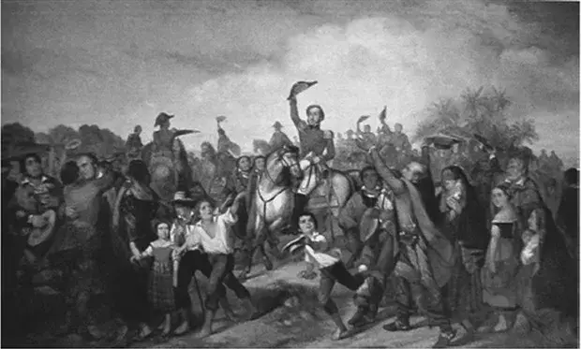
MOREAUX, F.R. Proclamação da Independência. Disponível em: www.tvbrasil.org.br. Acesso em 14 jun.
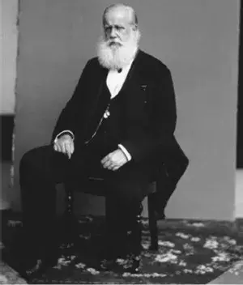
FERREZ, M. D. Pedro II. SCHWARCZ, L.M. As barbas do Imperador. D. Pedro II, um monarca nos trópicos. São Paulo: Cia das Letras, 1998.
As imagens, que retratam D. Pedro I e D. Pedro II, procuram transmitir determinadas representações políticas acerca dos dois monarcas e seus contextos de atuação. A ideia que cada imagem evoca é, respectivamente:
- Habilidade militar – riqueza pessoal.
- Liderança popular – estabilidade política.
- Instabilidade econômica – herança europeia.
- Isolamento político – centralização do poder.
- Nacionalismo exacerbado – inovação administrativa.

35. Após o retorno de uma viagem a Minas Gerais, onde Pedro I fora recebido com grande frieza, seus partidários prepararam uma série de manifestações a favor do imperador no Rio de Janeiro, armando fogueiras e luminárias na cidade. Contudo, na noite de 11 de março, tiveram início os conflitos que ficaram conhecidos como a Noite das Garrafadas, durante os quais os “brasileiros” apagavam as fogueiras “portuguesas” e atacavam as casas iluminadas, sendo respondidos com cacos de garrafas jogadas das janelas.
VAINFAS, R. (Org.). Dicionário do Brasil Imperial. Rio de Janeiro: Objetiva, 2008 (adaptado).
Os anos finais do I Reinado (1822-1831) se caracterizaram pelo aumento da tensão política. Nesse sentido, a análise dos episódios descritos em Minas Gerais e no Rio de Janeiro revela
- Estímulos ao racismo.
- Apoio ao xenofobismo.
- Críticas ao federalismo.
- Repúdio ao republicanismo.
- Questionamentos ao autoritarismo.

36. No clima das ideias que se seguiram à revolta de São Domingos, o descobrimento de planos para um levante armado dos artifices mulatos na Bahia, no ano de 1798, teve impacto muito especial; esses planos demonstravam aquilo que os brancos conscientes tinham já começado a compreender: as ideias de igualdade social estavam a propagar-se numa sociedade em que só um terço da população era de brancos e iriam inevitavelmente ser interpretados em termos raciais.
MAXWELL. K. Condicionalismos da Independência do Brasil. In: SILVA, M.N. (coord.) O Império luso-brasileiro, 1750-1822. Lisboa: Estampa, 1986
O temor do radicalismo da luta negra no Haiti e das propostas das lideranças populares da Conjuração Baiana (1798) levaram setores da elite colonial brasileira a novas posturas diante das reivindicações populares. No período da Independência, parte da elite participou ativamente do processo, no intuito de
- Instalar um partido nacional, sob sua liderança, garantindo participação controlada dos afrobrasileiros e inibindo novas rebeliões de negros.
- Atender aos clamores apresentados no movimento baiano, de modo a inviabilizar novas rebeliões, garantindo o controle da situação.
- Firmar alianças com as lideranças escravas, permitindo a promoção de mudanças exigidas pelo povo sem a profundidade proposta inicialmente.
- Impedir que o povo conferisse ao movimento um teor libertário, o que terminaria por prejudicar seus interesses e seu projeto de nação.
- Rebelar-se contra as representações metropolitanas, isolando politicamente o Príncipe Regente, instalando um governo conservador para controlar o povo.

37. A liderança política do processo de independência das colônias foi decisiva para os rumos que as novas nações tomaram, pois as elites evitaram que as reivindicações mais radicais fossem atendidas, marginalizando, assim, política e socialmente, a maioria. A ruptura dos laços coloniais não significou o surgimento de uma sociedade democrática e autônoma.
A respeito da formação do Estado Nacional na América Latina, é correto associar ao texto acima
- O governo de D. Pedro I no Brasil, que provocou adesões daqueles que queriam mais garantias constitucionais, o que conferiu ao imperador reconhecimento e apoio da elite latifundiária.
- A unidade administrativa do império português, por haver características comuns entre as regiões colonizadas e homogeneidade na ocupação.
- A falta de líderes para os movimentos nacionalistas contra o domínio português, em oposição à América Espanhola.
- Os partidos políticos que se formaram no final do século XVIII e assumiram os controles político e administrativo dos Estados se ergueram contra os grandes proprietários de terra e rebanhos.
- O ordenamento jurídico-político e as diretrizes econômicas no início do século XIX beneficiaram os segmentos sociais não proprietários, devido ao incremento na produção manufatureira.

38. Após a Independência, integramo-nos como exportadores de produtos primários à divisão internacional do trabalho, estruturada ao redor da Grã-Bretanha. O Brasil especializou-se na produção, com braço escravo importado da África, de plantas tropicais para a Europa e a América do Norte. Isso atrasou o desenvolvimento de nossa economia por pelo menos uns oitenta anos. Éramos um país essencialmente agrícola e tecnicamente atrasado por depender de produtores cativos. Não se poderia confiar a trabalhadores forçados outros instrumentos de produção que os mais toscos e baratos.
O atraso econômico forçou o Brasil a se voltar para fora. Era do exterior que vinham os bens de consumo que fundamentavam um padrão de vida “civilizado”, marca que distinguia as classes cultas e “naturalmente” dominantes do povaréu primitivo e miserável. (...) E de fora vinham também os capitais que permitiam iniciar a construção de uma infraestrutura de serviços urbanos, de energia, transportes e comunicações.
Paul Singer. Evolução da economia e vinculação internacional. In: I. Sachs; J. Willheim; P. S. Pinheiro (Orgs.). Brasil: um século de transformações. São Paulo: Cia. das Letras, 2001, p. 80.
Levando-se em consideração as afirmações acima, relativas à estrutura econômica do Brasil por ocasião da independência política (1822), é correto afirmar que o país
- Se industrializou rapidamente devido ao desenvolvimento alcançado no período colonial.
- Extinguiu a produção colonial baseada na escravidão e fundamentou a produção no trabalho livre.
- Se tornou dependente da economia européia por realizar tardiamente sua industrialização em relação a outros países.
- Se tornou dependente do capital estrangeiro, que foi introduzido no país sem trazer ganhos para a infraestrutura de serviços urbanos.
- Teve sua industrialização estimulada pela Grã-Bretanha, que investiu capitais em vários setores produtivos.

39. Segundo a _______________, Dom Pedro II poderia assumir o trono do país quando chegasse à maioridade.
a) Constituição de 1891
b) Constituição de 1824
c) Constituição de 1967
d) Constituição de 1988

40. Durante o Período Regencial, as províncias eram governadas por membros das elites regionais, compostas por:
a) grandes intelectuais e proprietários de terras.
b) grandes empresários e proprietários de terras.
c) grandes comerciantes e proprietários de terras.
d) grandes industriais e proprietários de terras.

41. Os líderes regionais eram influenciados por doutrinas liberais e buscavam autonomia em relação ao governo federal. Por isso, disputavam o poder com os políticos do governo central que defendiam:
a) a centralização do sistema republicano.
b) a centralização da colônia.
c) a centralização das províncias.
d) a centralização do governo.

42. Quais foram os principais grupos políticos que existiram durante o Período Regencial?
a) Restauradores, Liberais Moderados e Liberais Exaltados.
b) Restauradores, Liberais Republicanos e Liberais Exaltados.
c) Restauradores, Liberais Moderados e Liberais Republicanos.
d) Republicanos, Liberais Moderados e Liberais Exaltados.

43. É correto afirmar que o Período Regencial foi uma das fases mais instáveis após a Independência do Brasil, por ser um período caracterizado por disputas pelo poder central, o que acabou gerando a instabilidade do Império?
a) Sim, essa foi uma fase marcada pela ocorrência de inúmeras rebeliões regenciais que visavam, principalmente, a melhora da qualidade de vida da população que mesmo após a Independência, continuava péssima.
b) Sim, essa foi uma fase marcada pela ocorrência de inúmeras rebeliões regenciais que foram as principais responsáveis pela abolição da escravidão.
c) Não, pois o Período Regencial foi a fase da história do Brasil em que o país mais esteve com estabilidade política.
d) Não, pois o Período Regencial foi marcado pela centralização política, em que o poder era exercito pelo imperador.

44. Assinale a alternativa que contenha as rebeliões regenciais que ocorreram durante o Período Regencial.
a) Revolta dos Malês; Cabanagem; Sabinada; Balaiada; Guerra dos Farrapos.
b) Revolta dos Malês; Cabanagem; Sabinada; Balaiada; Inconfidência Mineira.
c) Revolta dos Malês; Conjuração Baiana; Sabinada; Balaiada; Guerra dos Farrapos.
d) Revolta dos Malês; Cabanagem; Revolução Pernambucana; Balaiada; Guerra dos Farrapos.

45. O Período Regencial foi caracterizado por quatro regências diferentes. Quais foram elas?
a) Regência Trina Provisória; Regência Trina Permanente; Regência Una de Feijó; Regência Una de Araújo Souza.
b) Regência Trina Liberal; Regência Trina Permanente; Regência Una de Feijó; Regência Una de Araújo Lima.
c) Regência Trina Provisória; Regência Trina Moderada; Regência Una de Feijó; Regência Una de Araújo Lima.
d) Regência Trina Provisória; Regência Trina Permanente; Regência Una de Feijó; Regência Una de Araújo Lima.

46. Quais foram as principais características do Período Regencial?
a) Descentralização do poder; governo comandado por imperadores; disputas políticas; três importantes grupos políticos: restauradores, liberais moderados e liberais exaltados; rebeliões regenciais.
b) Descentralização do poder; governo comandado por regentes; disputas políticas; três importantes grupos políticos: restauradores, liberais moderados e liberais exaltados; longos períodos de paz entre as regências.
c) Descentralização do poder; governo comandado por regentes; disputas políticas; três importantes grupos políticos: restauradores, liberais moderados e liberais exaltados; rebeliões regenciais.
d) Centralização política; governo comandado por regentes; disputas políticas; três importantes grupos políticos: restauradores, liberais moderados e liberais exaltados; rebeliões regenciais.

47. “[…] explodiu na província do Grão-Pará o movimento armado mais popular do Brasil […]. Foi uma das rebeliões brasileiras em que as camadas inferiores ocuparam o poder.”
Ao texto podem-se associar:
a) a Regência e a Cabanagem.
b) o Primeiro Reinado e a Praieira.
c) o Segundo Reinado e a Farroupilha.
d) o Período Joanino e a Sabinada.
e) a abdicação e a Noite das Garrafadas.

48. Do ponto de vista político, podemos considerar o Período Regencial como:
a) uma época conturbada politicamente, embora sem lutas separatistas que comprometessem a unidade do país.
b) um período em que as reivindicações populares, como direito de voto, abolição da escravidão e descentralização política, foram amplamente atendidas.
c) uma transição para o regime republicano que se instalou no país a partir de 1840.
d) uma fase extremamente agitada com crises e revoltas em várias províncias, geradas pelas contradições das elites, classe média e camadas populares.
e) uma etapa marcada pela estabilidade política, já que a oposição ao Imperador Pedro I aproximou os vários segmentos sociais, facilitando as alianças na Regência.

49. “Visto que, de fato, a Constituição de 1946 estabeleceu normas e medidas para a instalação de uma estrutura democrática no país, dando ensejo a uma abertura do processo político nos dezoito anos subsequentes, ao observador mais descuidado a redemocratização pode parecer mais radical do que na realidade o foi.”
SOUZA, Maria do Carmo Campello de. Estado e Partidos Políticos no Brasil (1930-1964). São Paulo: Alfa-Omega, 1976, p. 105.
Com base nas afirmações contidas no texto, é possível afirmar que
- A redemocratização iniciada em 1945 perdeu sua radicalidade por ter sido apenas um ritual político, vazio de efetivos partidos.
- A redemocratização de 1945 só pôde existir em função da criação de três novos grandes partidos políticos, totalmente independentes de vínculos com o Estado Novo: o PSD, a UDN e o PTB.
- O retorno do pluripartidarismo e de eleições diretas foi superposto à estrutura herdada do Estado Novo, marcada pelo sindicalismo corporativista e pelo sistema de interventorias.
- A redemocratização não foi radical devido à preponderância que teve, junto a ela, a União Democrática Nacional (UDN), partido formado com o beneplácito de Vargas.
- A hipertrofia do Poder Legislativo foi uma das consequências da redemocratização.

50. “A consolidação do regime democrático no Brasil contra os extremismos da esquerda e da direita exige ação enérgica e permanente no sentido do aprimoramento das instituições políticas e da realização de reformas corajosas no terreno econômico, financeiro e social.”
Mensagem programática da União Democrática Nacional (UDN) – 1957.
“Os trabalhadores deverão exigir a constituição de um governo nacionalista e democrático, com participação dos trabalhadores para a realização das seguintes medidas: a) Reforma bancária progressista; b) Reforma agrária que extinga o latifúndio; c) Regulamentação da Lei de Remessas de Lucros.”
Manifesto do Comando Geral dos Trabalhadores (CGT) – 1962.
BONAVIDES, P; AMARAL, R. Textos políticos da história do Brasil. Brasília: Senado Federal, 2002.
Nos anos 1960 eram comuns as disputas pelo significado de termos usados no debate político, como democracia e reforma. Se, para os setores aglutinados em torno da UDN, as reformas deveriam assegurar o livre mercado, para aqueles organizados no CGT, elas deveriam resultar em
- Fim da intervenção estatal na economia.
- Crescimento do setor de bens de consumo.
- Controle do desenvolvimento industrial.
- Atração de investimentos estrangeiros.
- Limitação da propriedade privada.

51. A redemocratização do Brasil, em 1945, e o fim da Segunda Guerra Mundial consolidaram uma política externa, já esboçada durante o conﬂito Mundial, que pode ser caracterizada pelo(a):
- “Pragmatismo responsável”, no qual os interesses econômicos prevaleceram sobre as posições políticas.
- Alinhamento aos Estados Unidos e ao Bloco Capitalista no contexto da Guerra Fria.
- “Política externa independente”, que priorizava a aproximação com as antigas colônias recém-independentes.
- Valorização da integração e formação de blocos, dentro de uma concepção latino-americanista.
- Aproximação com os países europeus, visando a recuperar os mercados perdidos durante a Segunda Guerra.

52. Sobre o período que sucede o Estado Novo, até a ocorrência do Golpe Militar (1945 1964), é correto afirmar:
- Durante este período, houve a fusão de interesses entre Jânio Quadros e João Goulart; uma vez na oposição, renunciaram em favor de uma junta militar e de um governo democrático.
- Logo após o fim do Estado Novo, houve um processo de retomada dos preceitos autoritários, incluindo uma reedição da Constituição de 1937.
- A redemocratização do país ocorreu somente a partir da implantação do Ato Institucional número 1, promulgado pelos militares.
- Juscelino Kubitschek, como primeiro presidente a tomar posse em Brasília, implantou o regime autoritário no país.
- Durante um curto período teve-se um governo parlamentarista.

53. “Visto que, de fato, a Constituição de 1946 estabeleceu normas e medidas para a instalação de uma estrutura democrática no país, dando ensejo a uma abertura do processo político nos dezoito anos subsequentes, ao observador mais descuidado a redemocratização pode parecer mais radical do que na realidade o foi.”
SOUZA, Maria do Carmo Campello de. Estado e Partidos Políticos no Brasil (1930-1964). São Paulo: Alfa-Omega, 1976, p. 105.
Com base nas afirmações contidas no texto, é possível afirmar que:
- A redemocratização iniciada em 1945 perdeu sua radicalidade por ter sido apenas um ritual político, vazio de efetivos partidos.
- A redemocratização de 1945 só pôde existir em função da criação de três novos grandes partidos políticos, totalmente independentes de vínculos com o Estado Novo: o PSD, a UDN e o PTB.
- O retorno do pluripartidarismo e de eleições diretas foram superpostos à estrutura herdada do Estado Novo, marcada pelo sindicalismo corporativista e pelo sistema de interventorias.
- A redemocratização não foi radical devido à preponderância que teve, junto a ela, a União Democrática Nacional (UDN), partido formado com o beneplácito de Vargas.

- A hipertrofia do Poder Legislativo foi uma das consequências da redemocratização.
54. A criação do Banco Nacional de Desenvolvimento Econômico (BNDE), para recolher fundos para a criação de empresas estatais de energia, transporte, siderurgia; a criação do Instituto Brasileiro do Café (IBC) e a do Ministério da Saúde (que se desliga do Ministério da Educação); a formulação de um Plano Geral de Industrialização; a criação do Serviço de Bem-Estar Social, do Instituto de Migração e Colonização, do Conselho Nacional de Pesquisa (CNPq) foram realizações:
- Do governo de Getúlio Vargas (1951-1954);
- Do governo de Eurico Dutra (1946-1950);
- Do governo de Juscelino Kubitschek (1956-1961);
- Do governo de João Goulart (1961-1964);
- Do governo do Marechal Castello Branco (1964-1967).

55.
“Bota o retrato do velho outra vez
Bota no mesmo lugar
O sorriso do velhinho
Faz a gente se animar, oi
Eu já botei o meu
E tu não vais botar?
Já enfeitei o meu
E tu vais enfeitar?
O sorriso do velhinho
Faz a gente trabalhar”
(RETRATO DO VELHO, de Mário Pinto e Haroldo Lobo)
Esse samba, muito popular na época, foi utilizado como instrumento de propaganda pelo movimento político que visava o retorno do seu líder. Identifique esse movimento e seu líder.
- Jacobinismo e Floriano Peixoto.
- Monarquismo e D. Pedro II.
- Janismo e Jânio Quadros.
- Queremismo e Getúlio Vargas.
- Tenentismo e Luís Carlos Prestes.

56. O período de João Goulart (1961-1964) foi marcado por grande instabilidade. Pode-se dizer que esse governo viveu sobre o signo do golpe de Estado. Sobre o referido período, é correto afirmar que:
- A emenda parlamentarista de 1961 aumentou o poder do presidente da república.
- O sucesso do Plano Trienal no combate à inflação e na retomada do crescimento econômico estabilizou a economia.
- A constante maioria do governo no Congresso era garantida pela aliança entre o PTB e a UDN.
- Os grandes empresários liberaram recursos para a execução das reformas de base.
- A proposta de reforma agrária, com emenda constitucional, provocou uma forte oposição dos proprietários rurais ao governo.

57. O discurso de posse de Jânio Quadros foi uma denúncia das condições em que recebia o governo: “sacamos contra o futuro muito mais do que a imaginação ousa arriscar (...) cumpre agora saldar amargamente”.
Fonte: RICUPERO, Rubens – A diplomação na construção do Brasil – 1750-2016. Versal Editora, 2017.
A situação descrita é justificada pelo:
- Perdão dos credores europeus e americanos, das dívidas significativas contraídas pelo Brasil, no chamado “Funding-loan”.
- Crescimento da taxa inflacionária e do deficit orçamentário, no período final do governo de Juscelino Kubitschek.
- Desastre da política de valorização dos Mil Réis, resultando em uma balança comercial desfavorável aos interesses nacionais.
- Aumento de 100% do salário mínimo, proposto por João Goulart, Ministro da Economia, no segundo Governo Vargas.
- Término do chamado “Milagre Econômico”, resultante da desvalorização do dólar, moeda da cota de petróleo.

58. Na década de 1960, sob o lema “Integrar para não entregar”, o governo brasileiro
- Estabeleceu redes de comunicação por todo o país, garantindo a coesão em um território até então desigual.
- Adotou práticas de valorização da diversidade cultural, evitando manifestações separatistas pelo país.
- Determinou a realização de pesquisas censitárias, orientando políticas de inclusão social.
- Ampliou o recolhimento de impostos federais, minimizando a autonomia econômica dos municípios.
- Implantou projetos de exploração econômica na Amazônia, ignorando as populações tradicionais na região.

59. Observe o fragmento de texto e indique a alternativa que completa a lacuna.
Foi nos governos ____________ que ocorreu a criação de uma série de empresas estratégicas focadas no desenvolvimento industrial. Entre outras, destacam-se a Companhia Siderúrgica Nacional (CSN), a Companhia Vale do Rio Doce (CVRD), a Fábrica Nacional de Motores (FNM), a Petrobras, além do Banco Nacional de Desenvolvimento Econômico (BNDE) e a Companhia Hidrelétrica do São Francisco (Chesf).
Fonte: Geografia em Rede, Edilson Adão & Laércio Furquim. São Paulo, FTD, 2018.
- Vargas (1930-1945) e Militar (1964-1989).
- Vargas (1930-1945) e JK (1956-1961).
- JK (1956-1961) e Militar (1964-1984).
- Militar (1964-1984) e FHC (1994-2002).
- Vargas (1930-1945 e 1951-1954).

60. Após a saída de Getúlio Vargas do poder em 1945 o então Ministro da Guerra do Estado Novo, General Eurico Gaspar Dutra, foi eleito presidente do Brasil. Entre as características do seu governo pode-se destacar, exceto:
- Alinhamento com o bloco capitalista liderado pelos Estados Unidos e rompimento de relações diplomáticas com a União Soviética.
- Criação do Banco Nacional de Desenvolvimento Econômico (BNDE), fundação da Petrobrás e início da campanha nacional “O petróleo é nosso”.
- Uma nova constituição foi aprovada e o voto tornou-se obrigatório para todos os brasileiros alfabetizados, maiores de 18 anos e de ambos os sexos.
- Propôs o SALTE, um plano econômico desenvolvimentista que priorizava investimentos na Saúde, Alimentação, Transporte e Energia.

61. O período da chamada República Populista (1945-1964) foi marcado por uma série de crises políticas, das quais o Golpe Preventivo, realizado pelo Marechal Henrique Lott, em novembro de 1955, é um exemplo. O principal objetivo desse golpe era
- Afastar o presidente Jânio Quadros e instaurar uma ditadura militar no país.
- Garantir a posse do presidente eleito Juscelino Kubitschek, hostilizado pelos setores conservadores da sociedade civil e das Forças Armadas.
- Derrubar o vice-presidente João Goulart e substituí-lo por um político mais próximo à ala conservadora das Forças Armadas.
- Prevenir uma possível vitória do Partido Comunista Brasileiro nas eleições de 1955.
- Substituir o presidente Juscelino Kubitschek por Carlos Lacerda, candidato vitorioso no pleito daquele ano.

62. “(...) eu comecei a defender a tese que me valeu o título de golpista e até de fascista. Comecei a defender a tese de que a eleição de outubro de 55 – a sucessão de Café Filho – não poderia ser realizada com a lei eleitoral em vigor, toda cheia de defeitos (...)”
(Carlos Lacerda, apud José Dantas Filho e Francisco F. M. Doratioto, A República bossa-nova – A democracia populista (1954-1964))
Entre os “defeitos” da lei eleitoral em vigor entre 1946 e 1964, é correto apontar
- A proibição de coligações eleitorais para os cargos majoritários, que tornou comum as traições partidárias, nas quais um candidato ao executivo apoiava um candidato a parlamentar de outro partido.
- A realização de eleições gerais a cada quatro anos, em todos os níveis, que potencializava a importância da eleição presidencial e retirava a atenção dos pleitos estaduais e das casas legislativas.
- As cláusulas de barreira para as agremiações partidárias, que inviabilizavam a formação de partidos efetivamente nacionais, o que impediu o crescimento dos principais partidos, a UDN e o PSD.
- As inesgotáveis polêmicas que marcavam as eleições presidenciais, pois a prática do segundo turno era considerada inconstitucional pelos partidos mais progressistas, especialmente o PTB.
- A votação em separado dos candidatos à presidência e à vice-presidência, que não precisavam ser da mesma coligação partidária, o que poderia ocasionar a escolha popular de candidatos com projetos políticos bem diversos.

63. Pode-se afirmar que as políticas sociais adota-das pelos governos brasileiros entre 1930 e 1964 tinham um forte caráter populista. A forma como os governan-tes buscaram conquistar o apoio popular e o paternalis-mo excessivo, em alguns momentos, construíram no Brasil uma imagem deturpada, por parte de alguns seto-res da sociedade, de participação política e reivindica-ção de direitos.
A partir do exposto e de conhecimentos referentes à República Populista, assinale a alternativa correta.
- O populismo, fenômeno típico e exclusivo do Brasil, demonstra acima de tudo uma continuidade histórica no país, em que as práticas protecionistas existentes entre coronéis e seus afilhados políticos apenas se revestiram de uma roupagem nova.
- A submissão dos sindicatos ao governo, ocorrida na Era Vargas, além de ser uma prática populista, serve como fonte explicativa da ineficiência e da pouca influência dessas instituições classistas no Brasil até os dias atuais, comprovada pelo fracasso dos movimentos grevistas ocorridos nos últimos anos.
- A camada de intelectuais e artistas brasileiros mais expoentes no período em questão incorporou a mentalidade governamental, limitando-se a cooperar com os projetos políticos que visavam, grosso modo, diminuir as desigualdades sociais e beneficiar as camadas mais necessitadas da população.
- Na análise do comportamento sócio político de grande parte da população brasileira, nos dias atuais, percebe-se uma clara ruptura com o passado histórico da nação. Práticas como o assistencialismo e o comodismo perante a luta pelos direitos – tarefa relegada à ação governamental no passado – não são mais perceptíveis em diversos setores da sociedade nacional, podendo-se afirmar que estas ficaram enterradas na história.
- No Brasil, o populismo revestiu-se do caráter trabalhista e assistencialista, no qual o governo tornou-se o mais poderoso porta-voz do povo, usando às vezes de violência e às vezes de políticas de favorecimento temporárias e superficiais para conquistar o apoio popular, não significando, no entanto, que neste período medidas de grande importância para o direito dos trabalhadores não tivessem sido conquistadas.

64. Em meio às turbulências vividas na primeira metade dos anos 1960, tinha-se a impressão de que as tendências de esquerda estavam se fortalecendo na área cultural. O Centro Popular de Cultura (CPC) da União Nacional dos Estudantes (UNE) encenava peças de teatro que faziam agitação e propaganda em favor da luta pelas reformas de base e satirizavam o “imperialismo” e seus “aliados internos”.
KONDER, L. História das Ideias Socialistas no Brasil. São Paulo: Expressão Popular, 2003.

No início da década de 1960, enquanto vários setores da esquerda brasileira consideravam que o CPC da UNE era uma importante forma de conscientização das classes trabalhadoras, os setores conservadores e de direita (políticos vinculados à União Democrática Nacional - UDN -, Igreja Católica, grandes empresários etc.) entendiam que esta organização
a) constituía mais uma ameaça para a democracia brasileira, ao difundir a ideologia comunista.
b) contribuía com a valorização da genuína cultura nacional, ao encenar peças de cunho popular.
c) realizava uma tarefa que deveria ser exclusiva do Estado, ao pretender educar o povo por meio da cultura.
d) prestava um serviço importante à sociedade brasileira, ao incentivar a participação política dos mais pobres.
e) diminuía a força dos operários urbanos, ao substituir os sindicatos como instituição de pressão política sobre o governo.

65. A consolidação do regime democrático no Brasil contra os extremismos da esquerda e da direita exige ação enérgica e permanente no sentido do aprimoramento das instituições políticas e da realização de reformas corajosas no terreno econômico, financeiro e social.

Mensagem programática da União Democrática Nacional (UDN) – 1957.

Os trabalhadores deverão exigir a constituição de um governo nacionalista e democrático, com participação dos trabalhadores para a realização das seguintes medidas: a) Reforma bancária progressista; b) Reforma agrária que extinga o latifúndio; c) Regulamentação da Lei de Remessas de Lucros. Manifesto do Comando Geral dos Trabalhadores (CGT) – 1962.

BONAVIDES, P; AMARAL, R. Textos políticos da história do Brasil. Brasília: Senado Federal, 2002.

Nos anos 1960 eram comuns as disputas pelo significado de termos usados no debate político, como democracia e reforma. Se, para os setores aglutinados em torno da UDN, as reformas deveriam assegurar o livre mercado, para aqueles organizados no CGT, elas deveriam resultar em
a) fim da intervenção estatal na economia.
b) crescimento do setor de bens de consumo.
c) controle do desenvolvimento industrial.
d) atração de investimentos estrangeiros.
e) limitação da propriedade privada.

66. Não é difícil entender o que ocorreu no Brasil nos anos imediatamente anteriores ao golpe militar de 1964. A diminuição da oferta de empregos e a desvalorização dos salários, provocadas pela inflação, levaram a uma intensa mobilização política popular, marcada por sucessivas ondas grevistas de várias categorias profissionais, o que aprofundou as tensões sociais. “Dessa vez, as classes trabalhadoras se recusaram a pagar o pato pelas sobras” do modelo econômico juscelinista.

MENDONÇA, S. R. A industrialização Brasileira. São Paulo: Moderna, 2002 (adaptado)

Segundo o texto, os conflitos sociais ocorridos no início dos anos 1960 decorreram principalmente
a) da manipulação política empreendida pelo governo João Goulart.
b) das contradições econômicas do modelo desenvolvimentista.
c) do poder político adquirido pelos sindicatos populistas.
d) da desmobilização das classes dominantes frente ao avanço das greves.
e) da recusa dos sindicatos em aceitar mudanças na legislação trabalhista.

67. A mais profunda objeção que se faz à ideia da criação de uma cidade, como Brasília, é que o seu desenvolvimento não poderá jamais ser natural. É uma objeção muito séria, pois provém de uma concepção de vida fundamental: a de que a atividade social e cultural não pode ser uma construção. Esquecem-se, porém, aqueles que fazem tal crítica, que o Brasil, como praticamente toda a América, é criação do homem ocidental.

PEDROSA, M. Utopia: obra de arte. Vis – Revista do Programa de Pós-graduação em Arte (UnB), Vol. 5, n. 1, 2006 (adaptado).

As ideias apontadas no texto estão em oposição, porque
a) a cultura dos povos é reduzida a exemplos esquemáticos que não encontram respaldo na história do Brasil ou da América.
b) as cidades, na primeira afirmação, têm um papel mais fraco na vida social, enquanto a América é mostrada como um exemplo a ser evitado.
c) a objeção inicial, de que as cidades não podem ser inventadas, é negada logo em seguida pelo exemplo utópico da colonização da América.
d) a concepção fundamental da primeira afirmação defende a construção de cidades e a segunda mostra, historicamente, que essa estratégia acarretou sérios problemas.
e) a primeira entende que as cidades devem ser organismos vivos, que nascem de forma espontânea, e a segunda mostra que há exemplos históricos que demonstram o contrário.

68. O ano de 1954 foi decisivo para Carlos Lacerda. Os que conviveram com ele em 1954, 1955, 1957 (um dos seus momentos intelectuais mais altos, quando o governo Juscelino tentou cassar o seu mandato de deputado), 1961 e 1964 tinham consciência de que Carlos Lacerda, em uma batalha política ou jornalística, era um trator em ação, era um vendaval desencadeado não se sabe como, mas que era impossível parar fosse pelo método que fosse.

Hélio Fernandes. Carlos Lacerda, a morte antes da missão cumprida. In: Tribuna da Imprensa, 22/5/2007 (com adaptações)

Com base nas informações do texto acima e em aspectos relevantes da história brasileira entre 1954, quando ocorreu o suicídio de Vargas (em grande medida, devido à pressão política exercida pelo próprio Lacerda), e 1964, quando um golpe de Estado interrompe a trajetória democrática do país, conclui-se que
a) a cassação do mandato parlamentar de Lacerda antecedeu a crise que levou Vargas à morte.
b) Lacerda e adeptos do getulismo, aparentemente opositores, expressavam a mesma posição político-ideológica.
c) a implantação do regime militar, em 1964, decorreu da crise surgida com a contestação à posse de Juscelino Kubitschek como presidente da República.
d) Carlos Lacerda atingiu o apogeu de sua carreira, tanto no jornalismo quanto na política, com a instauração do regime militar.
e) Juscelino Kubitschek, na presidência da República, sofreu vigorosa oposição de Carlos Lacerda, contra quem procurou reagir.

69. A moderna democracia brasileira foi construída entre saltos e sobressaltos. Em 1954, a crise culminou no suicídio do presidente Vargas. No ano seguinte, outra crise quase impediu a posse do presidente eleito, Juscelino Kubitschek. Em 1961, o Brasil quase chegou à guerra civil depois da inesperada renúncia do presidente Jânio Quadros. Três anos mais tarde, um golpe militar depôs o presidente João Goulart, e o país viveu durante vinte anos em regime autoritário.

A partir dessas informações, relativas à história republicana brasileira, assinale a opção correta.
a) Ao término do governo João Goulart, Juscelino Kubitschek foi eleito presidente da República.
b) A renúncia de Jânio Quadros representou a primeira grande crise do regime republicano brasileiro.
c) Após duas décadas de governos militares, Getúlio Vargas foi eleito presidente em eleições diretas.
d) A trágica morte de Vargas determinou o fim da carreira política de João Goulart.
e) No período republicano citado, sucessivamente, um presidente morreu, um teve sua posse contestada, um renunciou e outro foi deposto.

70. Zuenir Ventura, em seu livro Minhas memórias dos outros(São Paulo: Planeta do Brasil, 2005), referindo-se ao fim da "Era Vargas" e ao suicídio do presidente em 1954, comenta:

Quase como castigo do destino, dois anos depois eu iria trabalhar no jornal de Carlos Lacerda, o inimigo mortal de Vargas (e nunca esse adjetivo foi tão próprio).

Diante daquele contexto histórico, muitos estudiosos acreditam que, com o suicídio, Getúlio Vargas atingiu não apenas a si mesmo, mas o coração de seus aliados e a mente de seus inimigos.
A afirmação que aparece "entre parênteses" no comentário e uma consequência política que atingiu os inimigos de Vargas aparecem, RESPECTIVAMENTE, em:
a) a conspiração envolvendo o jornalista Carlos Lacerda é um dos elementos do desfecho trágico e o recuo da ação de políticos conservadores devido ao impacto da reação popular.
b) a tentativa de assassinato sofrida pelo jornalista Carlos Lacerda por apoiar os assessores do presidente que discordavam de suas ideias e o avanço dos conservadores foi intensificado pela ação dos militares.
c) o presidente sentiu-se impotente para atender a seus inimigos, como Carlos Lacerda, que o pressionavam contra a ditadura e os aliados do presidente teriam que aguardar mais uma década para concretizar a democracia progressista.
d) o jornalista Carlos Lacerda foi responsável direto pela morte do presidente e este fato veio impedir definitivamente a ação de grupos conservadores.
e) o presidente cometeu o suicído para garantir uma definitiva e dramática vitória contra seus acusadores e oferecendo a própria vida Vargas facilitou as estratégias de regimes autoritários no país.



